107年度產學共同連貫式培育計畫
-離岸風機施工及高處作業安全衛生管理人才連貫式培育方案
計畫主持人：曾麗荷副教授
共同主持人：邱俊彥副教授
計 畫 期 程：自107年5月1日起至108年7月31日止

由於人民的環保意識逐漸提高，世界各國的電力規劃紛紛轉向低空汙、低碳排和再生的能源選項，國際可再生能源機構（International Renewable Energy Agency，Irena）負責人阿德南·阿明（Adnan Amin）日前指出，可再生能源將不再僅是基於環保意識的決定，現在它更是一個聰明的經濟決策！到2020年，所有形式的再生電力將比燃燒化石燃料所產生的電力更便宜。
根據全球風能協會（Global Wind Energy Council；簡稱GWEC）於2016年2月發布的最新統計，從2004到2014平均這十年間，全球電力市場占有率以燃煤發電(約36.1%)為最主要發電、其次是天然氣發電(約21.4%)、再則即是風力發電(約占15.2%)，如圖1。其中，全球風力發電能力在2015年底(432.42億瓦；GW)較2014年底增長17%，相當於約60座核電廠，發電能力更是首次超越核電(382.55 GW)！
與其他再生能源相比，風力發電在製程中相對汙染較低，且運轉後幾乎達到零排碳的狀況，因此風力發電漸取代傳統能源發電，成為國際主流。鑑於全球陸域優良風場已趨飽和，各國正逐步延伸至離岸風場的開發。而相對於陸域風場，離岸風電開發具備「雙高特性」，亦即高成本和高風險。
台灣海峽因為「狹管效應」，冬、春兩季的風速特別大，使得海上的風力穩定而高速，平均風速可達每秒 9 公尺以上，勝過歐洲的每秒 7 公尺。因此被評定為全球最適合設置離岸風力發電的風場之一。根據4C Offshore提供的「23年平均風速觀測」，全球風況最好的前20處觀測地，台灣海峽內就佔了16處。而且台灣海峽為「大陸架淺海」，大部分水深低於 100 公尺，約 75% 水深低於 60 公尺，很適合發展成本較低的固定基座離岸風電。
除了風能潛力優勢外，台灣發展離岸風力的機會還有(1)不因風機的噪音及光影干擾到居民的生活；(2)減緩陸地的開發；(3)減少二氧化碳的排放量；(4)降低對其他國家的能源依賴；(5)增加就業機會。
從西門子宣布拿下泰國一百多座風力發電機的訂單，全亞洲最高的風機明年底前就會完工啟用，由此看來，全球能源轉型的腳步未來只會加快。政府於2012年公布「千架海陸風力機」計畫，並由能源局支持成立「千架海陸風力機計畫推動辦公室」，希望2030年陸域與離岸風機累計超過1000架。
我國正式在2016年10月竹南外海完成首座離岸風力發電示範機組架設，離岸風力發電機組建置構件複雜，海事工程牽扯之層面甚廣，且我國尚無相關開發離岸式風力發電廠之施工準則可供參考使用。依據離岸風電海事工程施工特性，施工單位在安全衛生部分應優先考量：1.墜落滾落、2.倒塌、3.物體飛落、4.感電、5.溺水、6.衝撞等災害，並加以對應主要工作項目與危害對應之關係，針對運輸、吊裝、打樁及固著等工程，提出海事工程作業安全評估因子，作為未來進行施工規劃與管理的基礎。
本計畫希望能訓練學生分析施工環境(自然層面)所造成的潛在危害；透過初步危害分析訓練進行評估，歸納離岸風電可能之危害項目等因素、危害來源與主要影響做為未來的新技能。
為培養本土人才及技術在地化，因此提出本計畫案，經與合作機構討論(圖1)，認為環境與職業安全衛生系的學生在離岸風機產業關鍵核心能力與人才需求上，應具備「離岸風機施工安全評估」，主要涵蓋運輸、吊裝、打樁、固著等階段之施工作業之安全評估，以及「高空作業防墜落及救援安全技術」，主要涵蓋墜落防護及救援安全訓練等基礎課程的兩大核心能力。
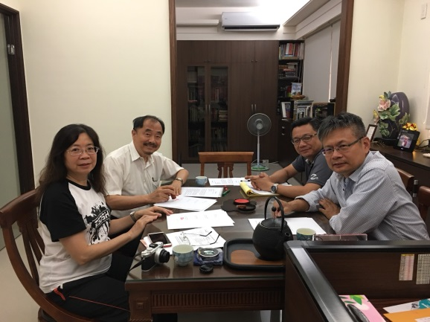 | 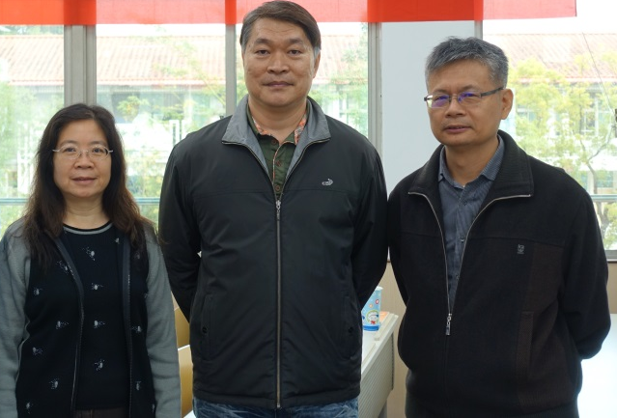
圖1 計畫主持人和合作機構一起討論課程內容、共同授課以及簽約等相關事項
本計畫著重實務及技術導向，希望在「離岸風機施工安全評估」，以及「高空作業防墜落及救援安全技術」之關鍵核心能力上奠定『離岸風機施工及高處作業安全衛生管理人才產學合作連貫式共同培育方案』，本計畫案的合作機構正宜工業安全衛生(股)有限公司，一直致力於職業安全衛生領域，尤其是高處作業安全，從西元2004年政府設立第一座陸域風力發電機開始，正宜公司即開始投入高處作業實作訓練，2004~2008年間陸續派員前往國外相關訓練中心受訓，並於2008年參加Train the Trainer(訓練師訓練)課程，並通過審核。隨後，在2010年正式承接台電風力發電高處作業現地實作訓練，並自2010年起，受邀於台電風力發電工安班中擔任實作訓練講師，並協助台電於林口訓練中心成立風機模擬訓練塔。自政府於2012年公告實施「風力發電離岸系統示範獎勵辦法」後，正宜即積極與三家示範業者及相關單位進行接觸，並提供「離岸風機高處作業」訓練課程規劃，訓練課程在2015年經西門子公司認可後(如圖2)，於2015年到2018年間，財團法人船舶暨海洋產業研發中心、上緯新能源股份有限公司、工研院綠能所、華城電機等單位便陸續派員到正宜公司受訓；除了訓練外，正宜公司亦於目前國內三座離岸氣象觀測塔及兩座離岸示範風機上設置防墜裝置，親自前往現地施工，以求更了解離岸風機作業相關墜落風險，並將其應用於訓練課程中。而宏準營造工程股份有限公司是一家確確實實做工程的營造公司，公司經營理念為: 誠信、專業、創新、責任，公司負責人有多年的施工安全評估的經驗，大穎顧問有限公司及文福環境安全衛生技師事務所均為工業安全技師所開設的技師事務所，不僅經驗豐富，專業度在業界也相當的知名，本計畫案獲得四家合作機構配合，希望聘請具實務經驗師資協助教學以提升學生專業能力，並藉由專業師資的考照輔導(業師提出學生應具有屋頂作業主管的訓練及證照)、實務操作及演練，以及離岸風機的現場觀摩等訓練，讓所培育的學生具備畢業即就業的技術、知識與能力，以便日後為各界所用。
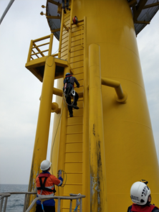 | 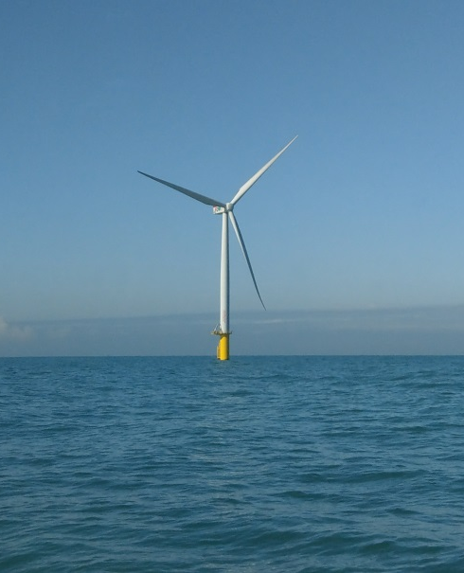 | 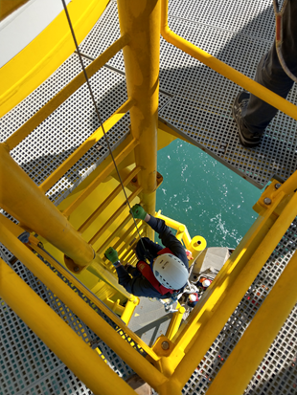
圖2 正宜公司至海外接受離岸風機墜落及救援技術指導相關相片

「離岸風機施工及高處作業安全衛生管理人才產學合作連貫式共同培育方案」之課程經與合作機構商討後，此培育方案架構如圖3，並由「正宜工業安全衛生股份有限公司」將模擬離岸風機之高空作業設備及裝置(平常存放於貨櫃車)運送至本校組裝，安排現場墜落防護裝備、高處作業垂直攀爬、定位、水平移動及救援實作，並有三位專業講師在現場共同指導。本計畫開設19小時(含結業考試1小時)的「屋頂作業主管」證照訓練班，讓學生於畢業前取得屋頂作業主管證照。
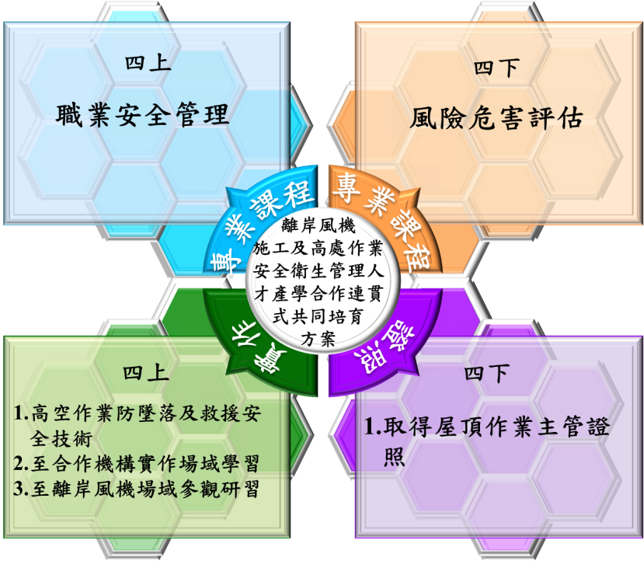
圖3 「離岸風機施工及高處作業安全衛生管理人才產學合作連貫式共同培育方案」之課程與實地訓練架構圖
“讀萬卷書不如行萬里路”，除了以上的課程，本計畫在上學期將透過業師安排至離岸風機現場參觀及研習，並由該單位技術人員及業師共同指導。而下學期，配合施工安全評估的課程，為加強施工安全評估訓練，將帶領同學至合作廠商實地學習並認識現場工作環境及各項設備名稱、措施、操作方式及作業情形，並由業師親自在現場指導。
本計畫希能透過教育部的支持，合作機構的全力配合，聚焦未來產業的需求，能培育出符合產業發展所需專業實務技術能力，促進學用合一，培育具有實作力及就業力之優質專業人才為業界所用，提升學生就業競爭力，達到三贏的結果。

執行過程
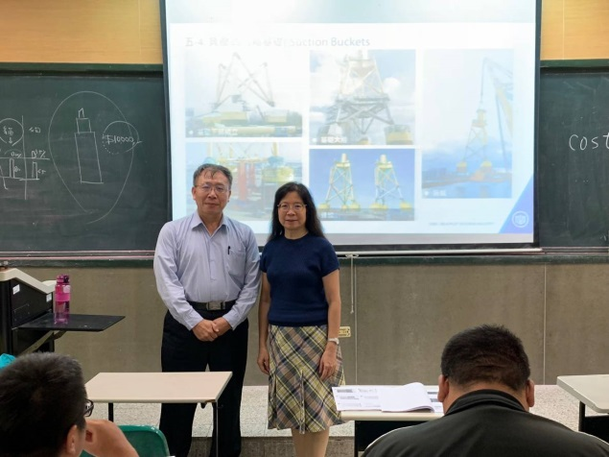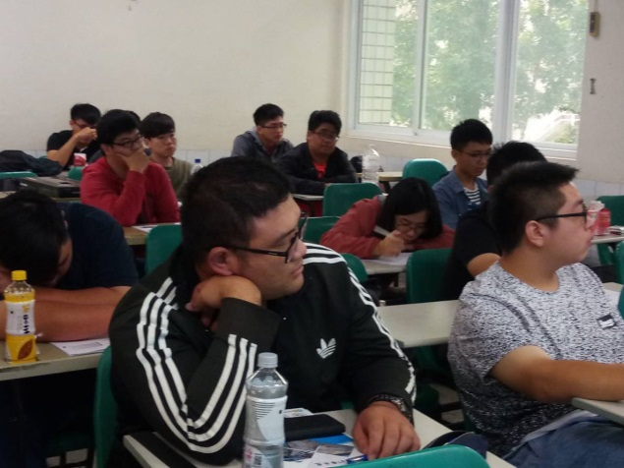

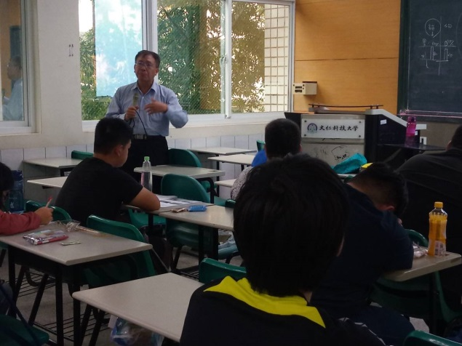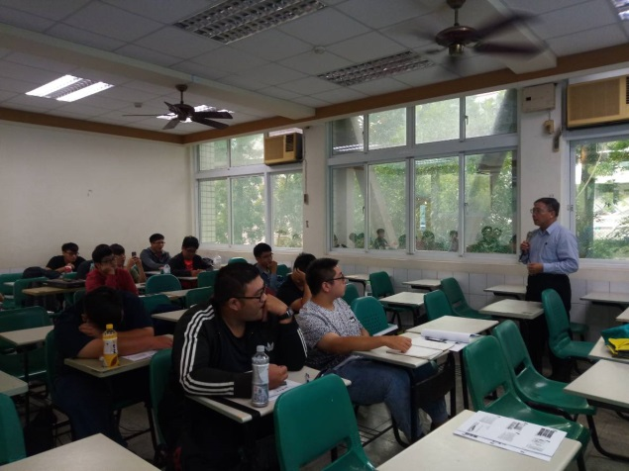

本計畫於107.10.25下午邀請台船環海風電工程公司郭坤成副主任於G202教室為同學介紹離岸風機就業環境與所需人才應具備能力及相關就業情形

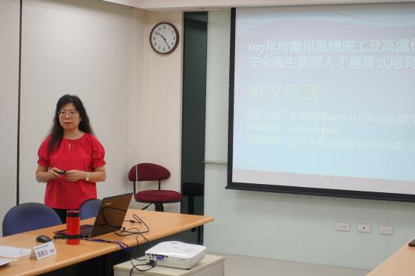
圖1 計畫主持人曾麗荷副教授於107.11.8於正宜工業安全衛生股份有限公司召開專家會議，共同討論人才定位情形
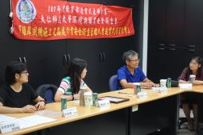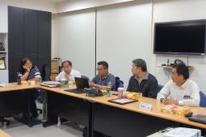
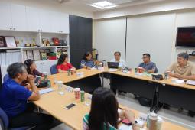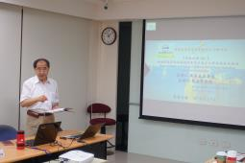
圖2 合作機構及本系教師共同討論情形 (107.11.8)

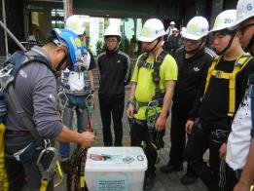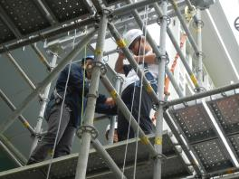
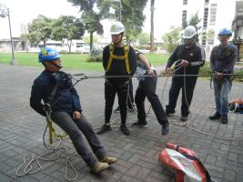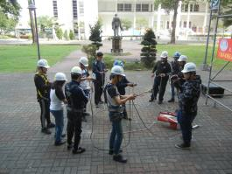
「正宜工業安全衛生股份有限公司」於本校進行「高空作業防墜落及救援安全技術」指導
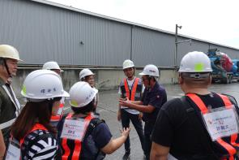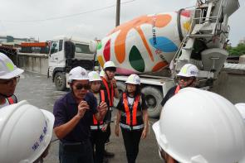
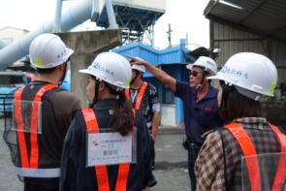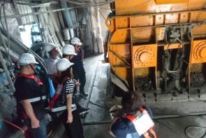
108年05月27許宏吉總經理帶領師生參訪國產建材實業股份有限公司

